**Bài tập buổi 2 C**

Câu 1 (6đ):

1. **Nhập vào dãy số nguyên và sắp xếp giá trị tăng dần.**

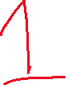

#include <stdio.h>



int main(){

int a[100];

int n;

printf("\nNhap so luong phan tu n = ");

do{

scanf("%d", &n);

if(n <= 0){

printf("\nNhap lai n = ");

}

}while(n <= 0);

for(int i = 0; i < n; i++){

printf("\nNhap a[%d] = ",i);

scanf("%d", &a[i]);

}

int tg;

for(int i = 0; i < n - 1; i++){

for(int j = i + 1; j < n; j++){

if(a[i] > a[j]){

tg = a[i];

a[i] = a[j];

a[j] = tg;

}

}

}

printf("\nMang da sap xep la: ");

for(int i = 0; i < n; i++){

printf("%5d", a[i]);

}

}

1. **Nhập vào dãy số thực và sắp xếp giá trị giảm dần.**

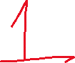

#include <stdio.h>

int main(){

float a[100];

int n;

printf("\nNhap so luong phan tu n = ");

do{

scanf("%d", &n);

if(n <= 0){

printf("\nNhap lai n = ");

}

}while(n <= 0);

for(int i = 0; i < n; i++){

printf("\nNhap a[%d] = ",i);

scanf("%f", &a[i]);

}

float tg;

for(int i = 0; i < n - 1; i++){

for(int j = i + 1; j < n; j++){

if(a[i] < a[j]){

tg = a[i];

a[i] = a[j];

a[j] = tg;

}

}

}

printf("\nMang da sap xep la: ");

for(int i = 0; i < n; i++){

printf("\n%2.3f ", a[i]);

}

}

1. **Tìm số bé thứ n trong câu a và số lớn thứ n trong câu b. Vẽ lưu đồ giải thuật.**

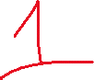

Lưu đồ giải thuật

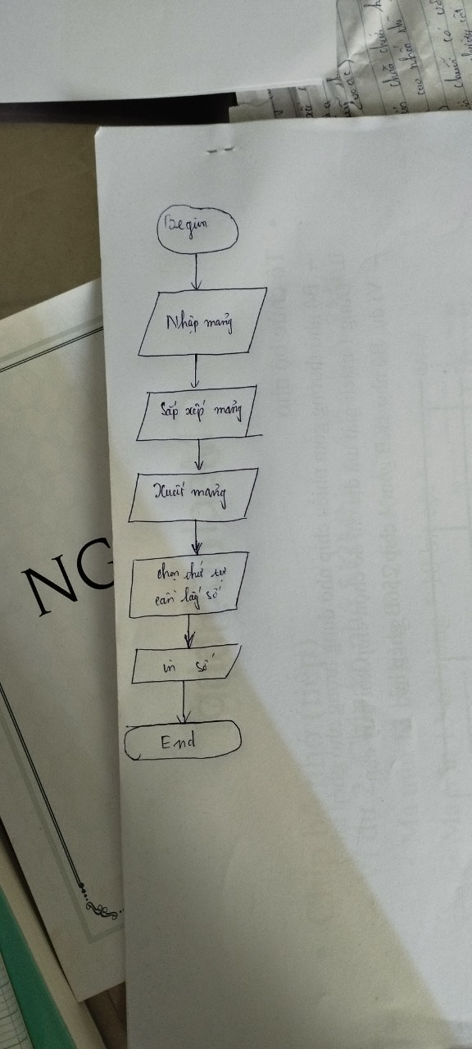

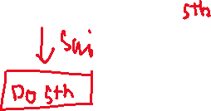

* **Phần tử bé thứ n trong câu a: tăng dần**

#include <stdio.h>

int main(){

int a[100];

int n,s,i,j;

printf("\nNhap so luong phan tu n = ");

do{

scanf("%d", &n);

if(n <= 0){

printf("\nNhap lai n = ");

}

}while(n <= 0);

for(i = 0; i < n; i++){

printf("\nNhap a[%d] = ",i);

scanf("%d", &a[i]);

}

int tg;

for(i = 0; i < n - 1; i++){

for(j = i + 1; j < n; j++){

if(a[i] > a[j]){

tg = a[i];

a[i] = a[j];

a[j] = tg;

}

}

}

printf("\nMang da sap xep la: ");

for(i = 0; i < n; i++){

printf("%5d", a[i]);

}

printf("\nPhan tu be thu ");

scanf("%d",&s);

printf("Phan tu be thu %d la: %d",s,a[s-1]);

}

* **Phần tử lớn thứ n trong câu B là giảm dần**

#include <stdio.h>

int main(){

float a[100];

int n,s,i,j;

printf("\nNhap so luong phan tu n = ");

do{

scanf("%d", &n);

if(n <= 0){

printf("\nNhap lai n = ");

}

}while(n <= 0);

for(i = 0; i < n; i++){

printf("\nNhap a[%d] = ",i);

scanf("%f", &a[i]);

}

int tg;

for(i = 0; i < n - 1; i++){

for(j = i + 1; j < n; j++){

if(a[i] < a[j]){

tg = a[i];

a[i] = a[j];

a[j] = tg;

}

}

}

printf("\nMang da sap xep la: ");

for(i = 0; i < n; i++){

printf("%.2f ", a[i]);

}

printf("\nPhan tu lon thu ");

scanf("%d",&s);

printf("Phan tu lon thu %d la: %f ",s,a[s-1]);

}

1. **Nhập vào dãy số thực và tính tích của mảng.**

* **Nếu tích là số âm, thay các phần tử âm trong mảng thành số dương.**
* **Nếu tích là số dương, trả về số nhỏ nhất trong mảng.**

#include <stdio.h>

int main(){

float a[100];

int i,j,n;

float s=1.0;

printf("\nNhap so luong phan tu n = ");

do{

scanf("%d", &n);

if(n <= 0){

printf("\nNhap lai n = ");

}

}while(n <= 0);

for(i = 0; i < n; i++){

printf("\nNhap a[%d] = ",i);

scanf("%f", &a[i]);

}

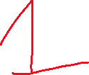

for(i = 0; i < n ; i++)

s=s*a[i];

printf("Tich cac phan tu cua mang: %.2f ",s);

if (s>0){

int tg;

for(i = 0; i < n - 1; i++){

for(j = i + 1; j < n; j++){

if(a[i] > a[j]){

tg = a[i];

a[i] = a[j];

a[j] = tg;

}

}

}

printf("\nPhan tu nho nhat cua mang: %.2f ",a[0]);



}

if (s<0){

for(i = 0; i < n ; i++)

if (a[i]<0) a[i]= 0 - a[i];

printf("\nMang sau khi dieu chinh la: ");

for(i = 0; i < n; i++){

printf("%.2f ", a[i]);

}

}

}

Câu 2 (4đ):

1. **Tạo một ma trận NxN và xuất ra màn hình.**

#include<stdio.h>

int a[100][100];

int m, n;

void nhapmatran(int x[100][100], int &m, int &n){

do{

printf("nha vao gia tri m:= ");

scanf("%d", &m);

printf("nhap vao gia tri n:= ");

scanf("%d", &n);

if(n<=0){

printf("nhap lai gia tri n:=");

}

if(m<=0){

printf("nhap lai gia tri m:=");

}

}while(n<=0 || m<= 0);

for (int i=0; i<m;i++){



for(int j=0; j<n;j++){

printf("a[%d][%d]=", i, j);

scanf("%d", &x[i][j]);

}

}

}

void xuatmatran(int x[100][100], int m, int n){

for(int i=0;i<m;i++){

for(int j=0;j<n;j++){

printf("%d ", a[i][j]);

}

printf("\n");

}

}

int main(){

nhapmatran(a, m, n);

xuatmatran(a, m ,n);

}

1. **Tìm số chẵn đầu tiên trong ma trận, nếu không có thì số lẻ đầu tiên. *Vẽ lưu đồ giải thuật***

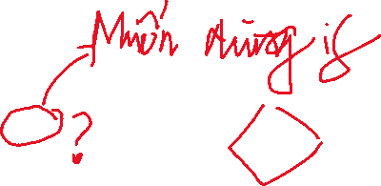

#include<stdio.h>

main()

{

int a[50][50];

int i,j,m,n,s,b=0,c;

printf("nhap so hang n="); scanf("%d",&n);

printf("nhap so cot m="); scanf("%d",&m);

printf("nhap vao ma tran:\n");

for(i=0;i<n;i++)

{



for(j=0;j<m;j++)

{

printf("a[%d][%d]=",i,j);

scanf("%d",&a[i][j]);

}

}

printf("ma tran vua nhap la:\n");

for(i=0;i<n;i++)

{

for(j=0;j<m;j++)

{

printf("%d ",a[i][j]);

}

printf("\n");

}

for(i=n-1;i>=0;i--)

for(j=m-1;j>=0;j--)

if (a[i][j] % 2 == 0 && a[i][j] > 0) {

b++;

s=a[i][j];

}

for(i=n-1;i>=0;i--)

for(j=m-1;j>=0;j--)

if ((a[i][j]%2==1) && (a[i][j] > 0)) c=a[i][j];

if ( b > 0 )

printf("%d",s);

else printf("%d",c);

}

1. **Tính tổng và định thức của ma trận(2x2).**

#include<stdio.h>

int main(){

int a[2][2], i, j;

long tong;

long dinhthuc;

printf("hay nhap vao 4 so: ");

for(i = 0 ;i < 2;i++)

for(j = 0;j < 2;j++)



scanf("%d", &a[i][j]);

printf("\nma tran cap 2 la \n");

for(i = 0;i < 2; i++){

printf("\n");



for(j = 0;j < 2; j++)

printf("%d\t", a[i][j]);

}

dinhthuc = a[0][0] * a[1][1] - a[1][0]*a[0][1] ;

printf("\ndinh thuc cua ma tran 2X2 la: %ld", dinhthuc);

tong = a[0][0]+ a[0][1] + a[1][0] + a[1][1] ;

printf("\ntong cua ma tran la: %ld", tong);

return 0;

}